Мастер-класс «Поздравление для мамы»
Лидия Баркова
Мастер-класс «Поздравление для мамы»
Поздравление для мам.
Из потолочной плитки вырезаем серединку цветка и лепестки, затем красим их. Цвет можно выбрать любой, я выбрала зелёный.
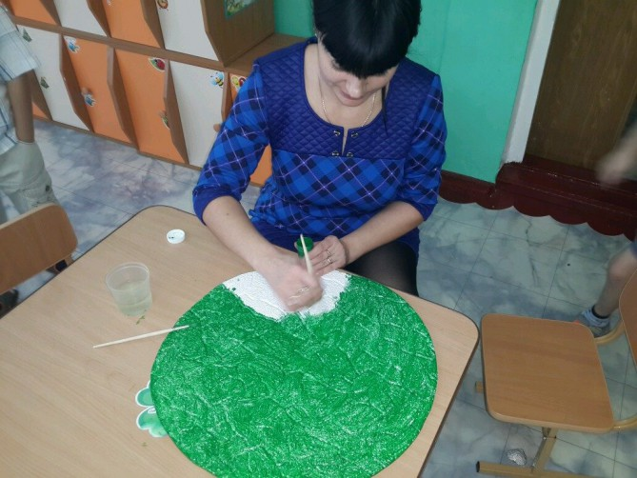
Затем мы вырезаем цветки, одни побольше для фотографии мамы, другие поменьше для фотографии ребенка, куда будем клеить фотографию мамы и ребенка (отдельно) и с помощью ножниц делаем объем лепестков.
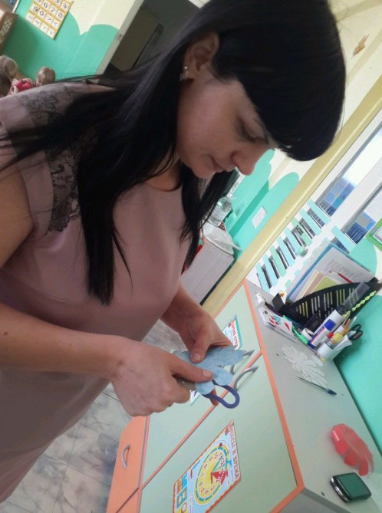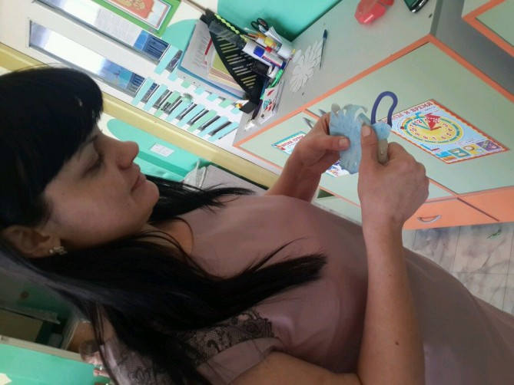
Всё соединяем с помощью клея и на большие, зеленые лепестки клеим маленькие цветки с фотографиями мамы и ребенка.
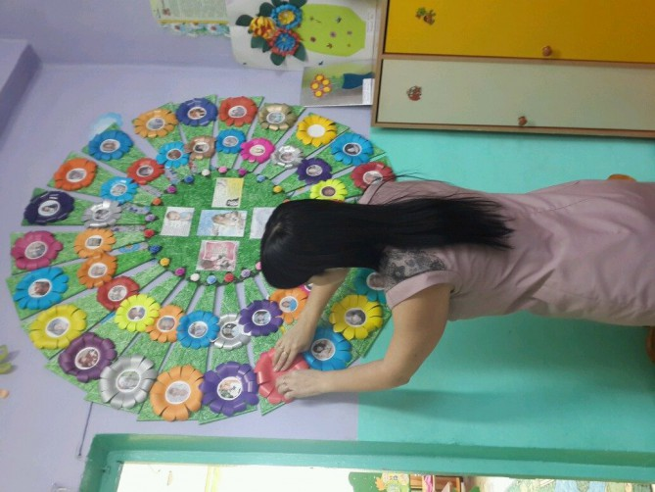
В серединку большого цветка, крепим поздравление для мам, в моём случае это были трогательные стихи о мамах.
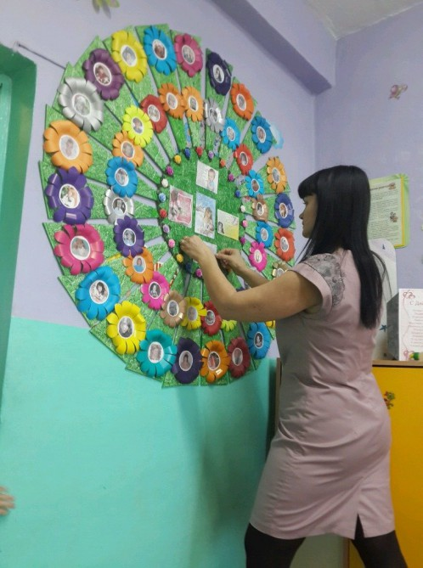
Получилась вот такая красота.
